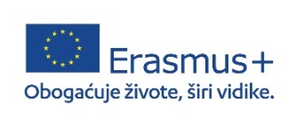
PROJEKT „POWER UP WITH ETŠ“

OBRAZAC ZA PRIJAVU

OPĆI PODACI
Ime i prezime učenika:
Šifra učenika:
Datum i godina rođenja:
OIB:
Adresa stanovanja: | Ulica i kućni broj: |  | Poštanski broj: | Mjesto:
Kontakt: | Telefon: |  | Mobitel:
E-mail:
Kontakt roditelj: | Ime i prezime:
 | Telefon:
PODACI O OBRAZOVANJU I STRUČNOJ PRAKSI
Naziv škole:
Zanimanje/strukovna kvalifikacija:
Razred/godina:
Natjecanja i ostvareni rezultati:
Izvannastavne aktivnosti (dokazi: nagrade, priznanja, zahvalnice, potvrde voditelja aktivnosti i sl.)
Učenik pristaje na korištenje osobnih podataka i fotografiranje u svrhu promocije aktivnosti i rezultata te sudjelovanja u projektu mobilnosti. Podaci se prikupljaju sukladno Općoj uredbi o zaštiti osobnih podataka. |  | Da  Ne

U svrhu zaštite podataka prema Općoj uredbi o zaštiti podataka, potrebno je odabrati šifru kako bismo mogli javno objaviti rezultate odabira (šifru kreirati pomoću 4 slova i 2 broja po vašem izboru)

